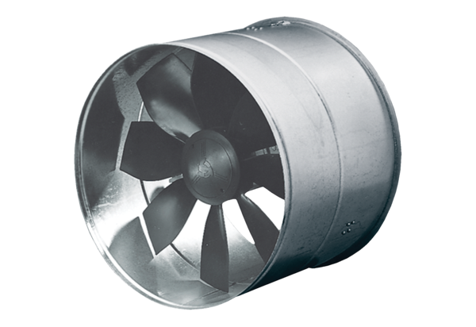AIROTHERM-ventilátor DZF 35/6 BHObsah dodávky: 1 kusSortiment: C
Typové číslo: 0085.0030Výrobce: MAICO

